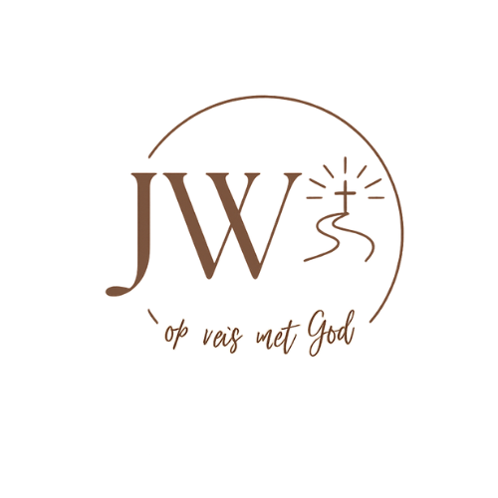
MACHTIGING SEPA INCASSO
Jan & Willianne - op reis met God
Bedankt voor uw betrokkenheid bij WEC Nederland in de ondersteuning van Jan & Willianne.
Door ondertekening van dit formulier machtig ik stichting WEC Nederland om onderstaand bedrag van mijn rekening af te schrijven:
1. Uw gift
Bedrag: €
Ten behoeve van het werk van: Jan & Willianne Boom
2. Frequentie
☐ Eenmalig
☐ Maandelijks
☐ Per kwartaal
☐ Halfjaarlijks
☐ Jaarlijks
3. Gegevens
Naam:
Adres:
Postcode:
Plaats:
E-mailadres:
IBAN:
Datum:
Handtekening:
Plaats en datum: Handtekening:

Het ingevulde formulier graag versturen naar finance@wec-nederland.org.
Stichting WEC Nederland heeft een ANBI-status wat betekent dat een gift belasting aftrekbaar is.
100% van uw gift wordt besteed aan de missie van Jan & Willianne.
Stichting WEC Nederland
Adres: Waalstraat 40 8303 DH Emmeloord
Telefoonnummer: 0527-616521
Mail Wilbert Dekker: penningmeester@opreismetgod.nl
Incassant-ID: NL12ZZZ564954390000

